

Министерство образования и молодежной политики Свердловской области

ГАПОУ СО «Екатеринбургский колледж транспортного строительства»

Отчёт по учебной практике

УП 01.01

Выполнил: Малюгин Кирилл Алексеевич

Группа: ПР-22

Преподаватель: Мирошниченко Г.В.

2023

Содержание

1. **Задание №8 (вариант 3)** 3

1.1 Описание задачи 3

1.2 Структура проекта 4

1.3 Описание разработанных функций 8

1.4 Алгоритм решения 9

1.5 Используемые библиотеки 10

1.8 Описание пользовательского интерфейса 11

1.9 Приложение (pr screen экранов) 12

# 1. **Задание №8 (вариант 3)**

## Описание задачи

1. Используя фрагменты, Room, RecycleView, SharedPreference создать

мобильное приложение, состоящее из 4-х экранов по макету.

1 экран – UserLogin - Регистрация (с проверкой на пустоту, с сохранением

имени пользователя и адреса электронной почты при повторном входе и с

проверкой сохраненного пароля, используя механизм SharedPreference)

2 экран – GeneralActivity (реализовать меню)

3 экран – Список задач (задача с иконкой, названием) – Room

Реализовать возможность выбора, добавления, удаления, поиска по задаче

4 экран – при выборе задачи вывод информации о задаче EditTaskActivity

(иконка, заголовок задачи, описание, дата выполнения, степени важности) с

возможностью редактирования

## Структура проекта

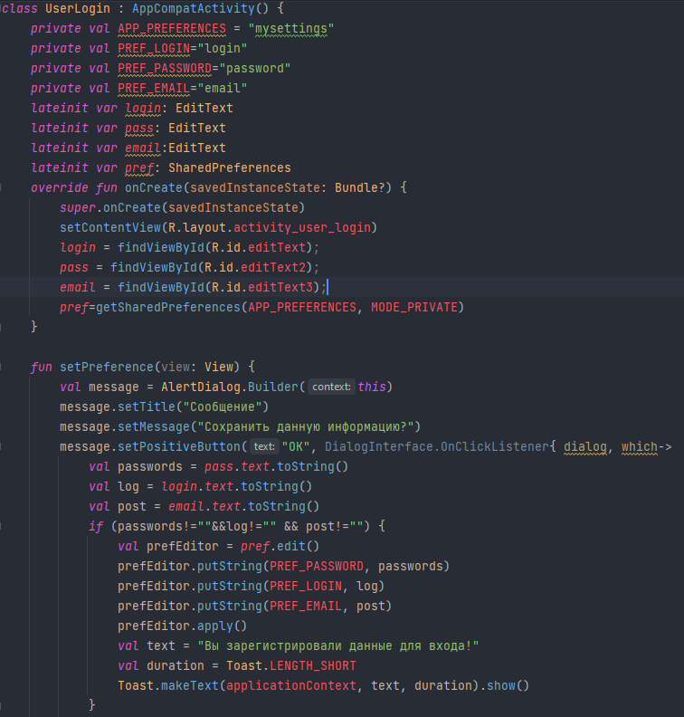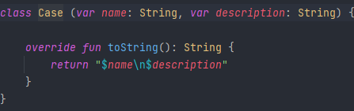

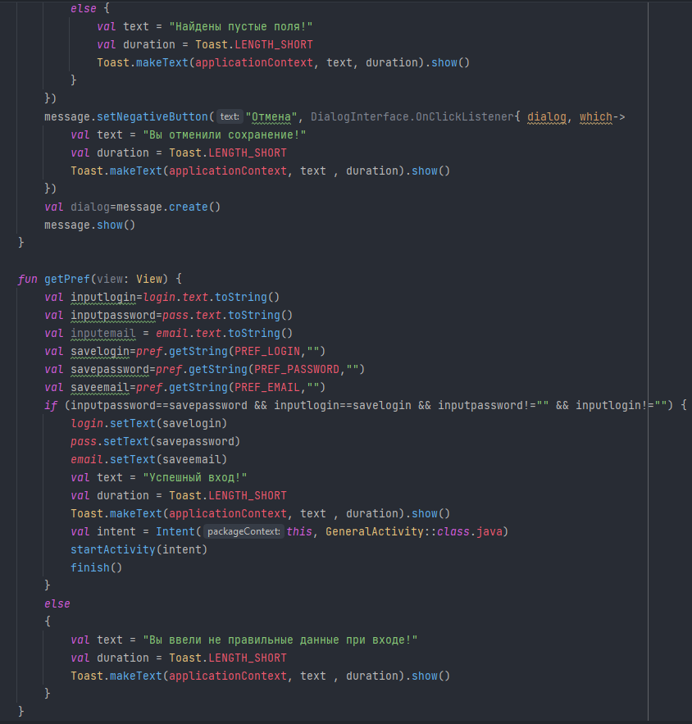

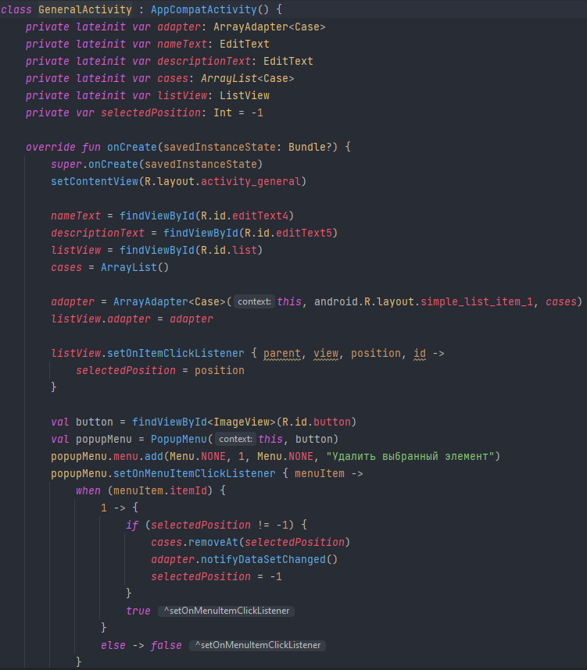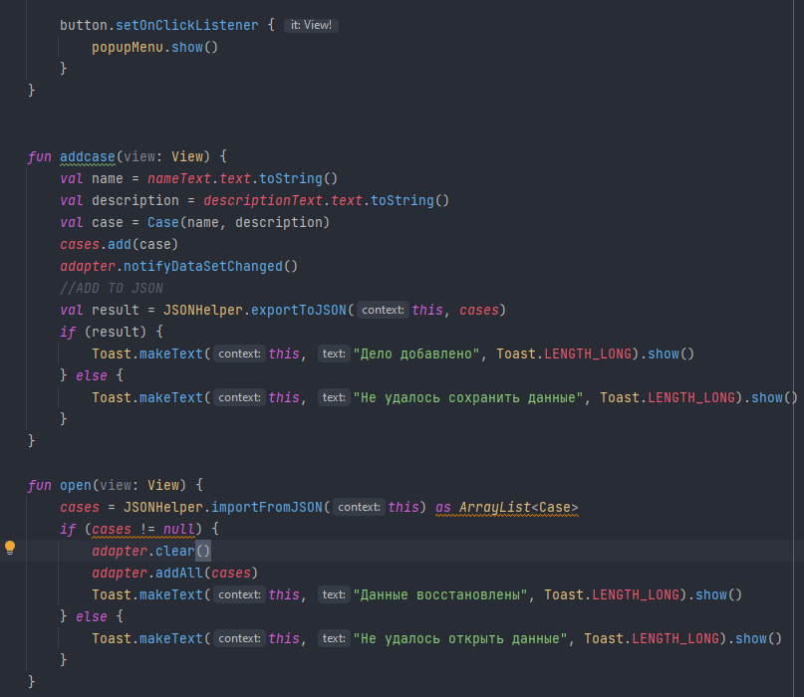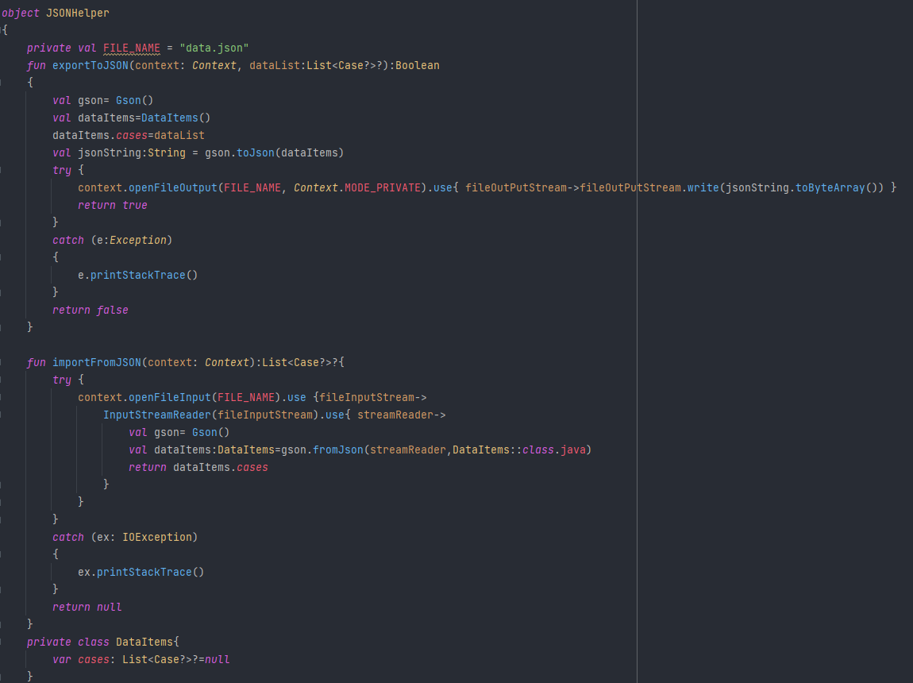

## Описание разработанных функций

SetPreference – сохраняет информацию о регистрации в SharedPreference.

GetPreference – проверяет введенный логин, почту, пароль и если введенные строки совпадают, то происходит переход на следующий экран.

Addcase – добавление дел в список на втором экране.

Open – если приложения было перезапущено, при нажатии на кнопку «загрузить», у нас появляется список, добавленный из прошлой сессии.

## Алгоритм решения

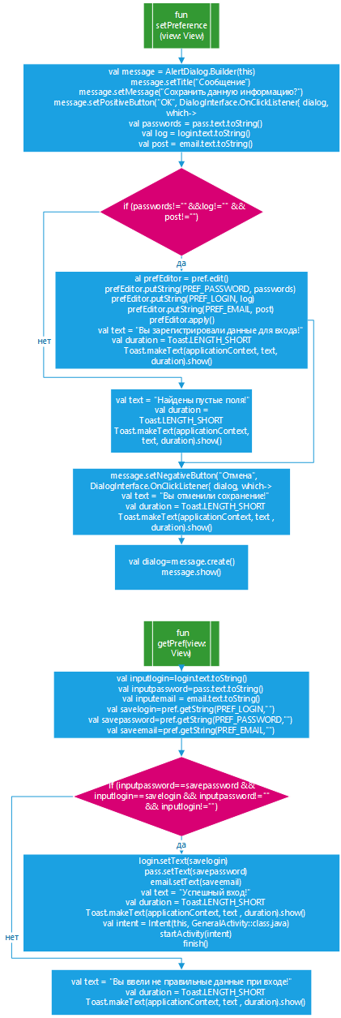

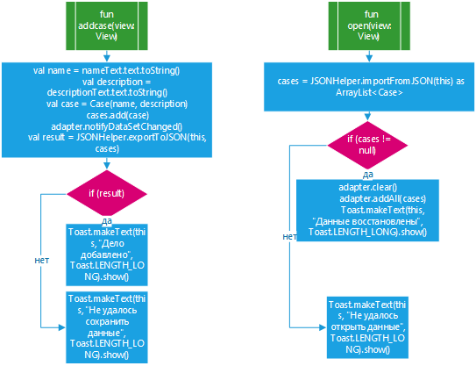

## 1.5 Используемые библиотеки

*import* android.content.DialogInterface  
*import* android.content.Intent  
*import* android.content.SharedPreferences  
*import* android.support.v7.app.AppCompatActivity  
*import* android.os.Bundle  
*import* android.support.v7.app.AlertDialog  
*import* android.view.View  
*import* android.widget.EditText  
*import* android.widget.Toast

1.6 Тестовые случаи

Если в строках регистрации будут найдены пустые строки, у нас выведется сообщение:

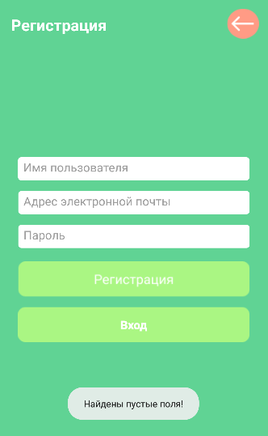\

1.7 Используемые инструменты

Язык Kotlin, Android Studio, Emulator Pixel 2 API 28 (Android 9.0).

## 1.8 Описание пользовательского интерфейса

Edit text, edit text2, edit text3 – ввод данных при регистрации.

Edittext4, Edittext5 – описание дела для добавления в список.

## 1.9 Приложение (pr screen экранов)

